2017-11-18

软件学院

需求规格说明文档

健康小管家系统

更新历史

|  |  |  |  |  |
| --- | --- | --- | --- | --- |
| **更新时间** | **更新人** | **更新原因** | **版本号** | **备注** |
| 2017.11.18 | 朱润之 | 创建文档 | V1.0 |  |
| 2017.11.19 | 赵鸿儒 | 添加功能需求 | V1.1 |  |

目录

1. 引言 3

1.1目的 3

1.2 范围 3

1.3 参考文献 3

2. 总体描述 4

2.1 商品前景 4

2.1.1 背景与机遇 4

2.1.2 业务需求 4

2.2 约束 4

2.3 假设与依赖 5

3. 详细需求描述 5

3.1 对外接口描述 5

3.1.1用户界面 5

3.1.2 通信接口 15

3.1.3 软件接口 15

3.2功能需求 15

1、维护个人信息 15

2、查看实时推送 16

3、查看饮食状况和饮食推荐 16

4、查看运动记录和运动推荐 17

5、查看睡眠情况 17

6、查看健康总体情况 18

7.记录用户数据 18

8.与系统管家交流 20

9.查看健康日志 21

10.更新数据库和算法 21

3.3 非功能需求 22

3.3.1 安全性 22

3.3.2 可维护性 22

3.3.3 易用性 22

3.3.4 可靠性 22

3.3.5 业务规则 23

3.3.6 约束 23

3.4 数据需求 23

3.4.1 数据定义 23

3.4.2 默认数据 23

3.4.3 数据格式需求 24

3.5 其他需求 24

# 引言

## 1.1目的

本文档描述了健康小管家系统的功能需求和非功能需求，开发项目组的软件系统实现和验证工作以此文档为依据

## 范围

对于那些希望使用健康管家系统的人来说，该系统是一个基于Android、IOS的应用程序，它可以根据使用者记录的身体数据来推送相关保健知识和建议，也可以利用小管家智能AI与用户进行交流，让用户更容易接受系统给予的知识和建议。使用健康管家系统的用户不需要花费时间精力寻找健康管理师和在网络上搜索健康知识，既节约了时间，又能享受系统针对其个人量身定做的保健服务。

## 参考文献

1. 健康小管家系统用例文档
2. IEEE标准

# 总体描述

## 2.1 商品前景

### 2.1.1 背景与机遇

健康保养问题正在被越来越多的人关注。然而忙碌的年轻人想好好保养自己却无从下手。他们忙于学业或者工作，没有时间寻找专业的健康管理师来给自己提供保健建议。有的年轻人希望在网络上寻求建议，但是往往难以在良莠不齐的网络中找到真正有效的保健建议。年轻人保养自己健康的道路，究竟在哪里，又通向何方呢？

健康小管家系统为年轻人带来了一个随时随地随身随性获取保健知识的平台，系统能自动监测使用者的身体状况并做出独一无二的分析，使用者不需要花费太多的时间和精力就能获得定做的保健建议。对于希望得到专业分析的使用者来说，也可以向系统提供更多的信息，获得专业的反馈。另外，健康管家系统更是提供了一个强大的智能AI——小管家，它能根据使用者的需求表现出不同的性格与外型，用人性化的语气给使用者提供建议，甚至还能与使用者进行交流，这个过程中，小管家就能对使用者的精神健康做出分析并给出对应建议。

### 2.1.2 业务需求

BR-1：在使用软件1个星期后，用户能养成记录自己健康状况的习惯。

BR-2：在使用软件1个月后，用户能做到作息规律，饮食合理。

BR-3：在使用软件3个月后，用户的健康质量能有所提高。

BR-4：在使用软件6个月后，用户能掌握一定的调养身体的健康知识。

BR-5：在使用软件1年后，用户能对小管家产生信任感或者好感，能积极地接受小管家提供的健康建议。

## 约束

CON1:系统运行在移动平台上，支持安卓和IOS  
CON2:系统在离线环境下也能流畅运行不出现崩溃

CON3:项目采取持续集成的方式开发

CON4:数据库使用SQLite

CON5:开发过程中，项目小组提供需求规格文档，设计文档，以及最终的测试报告

## 假设与依赖

AS-1：用户使用系统时，有互联网接入权限

DE-1：投资方有足够多的资金支持整个产品，并且完全不在乎产品是否能盈利

DE-2：开发方有一个功能极其强大的人工智能AI，具有自我学习能力，能与人类自由对话并绝不会做人类有害的事情

# 详细需求描述

## 3.1 对外接口描述

### 3.1.1用户界面

用户界面使用扁平化风格，把相似功能放在同一页，通过底部菜单栏进行功能切换。考虑到移动端手势操作的便捷性，引入左划手势进行后退

UI0: 注册-基本信息

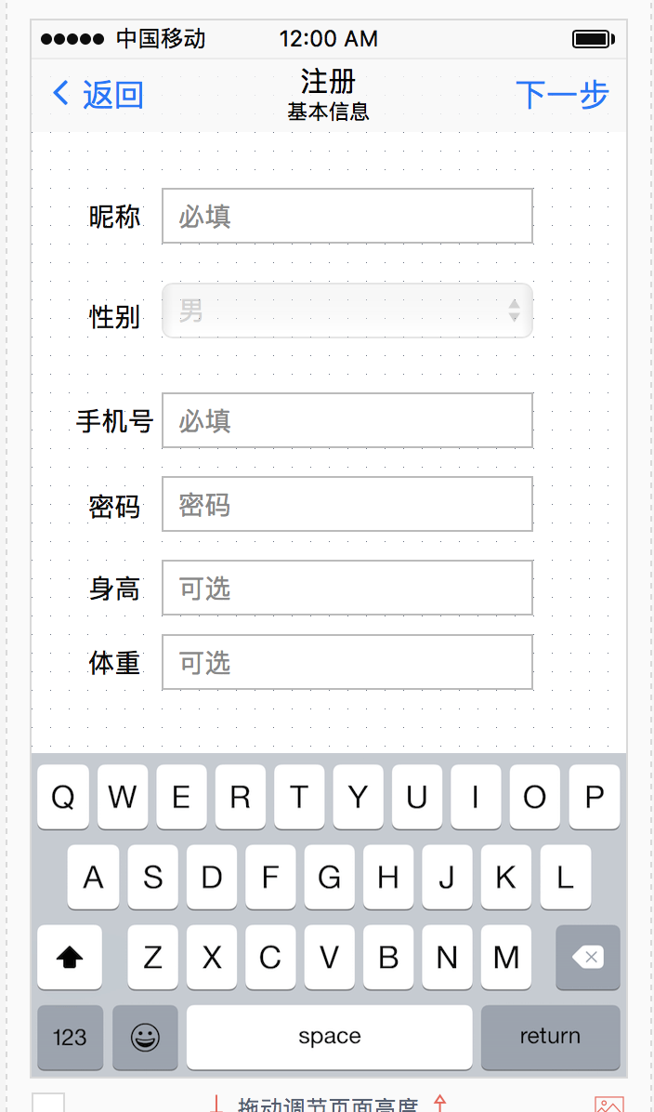

UI0.0 用户输入基本信息，昵称，性别，手机号，为必填项，年龄身高体重为可选项，性别可选择男，女，保密

UI1 注册—选择标签

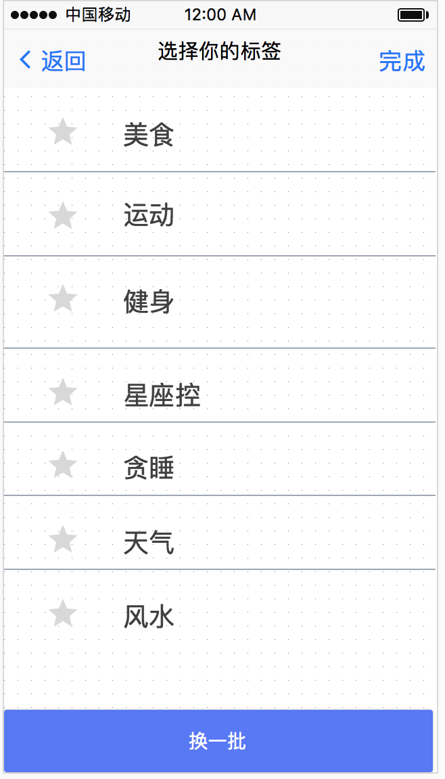

UI1.1 用户选择喜欢的标签，可单选，多选，不选

UI1.2 用户点击换一批，可更换标签，原来选择的标签仍然保存

UI1.3 用户30秒没有选择任何标签时，标签会自动轮换

UI2 维护个人信息

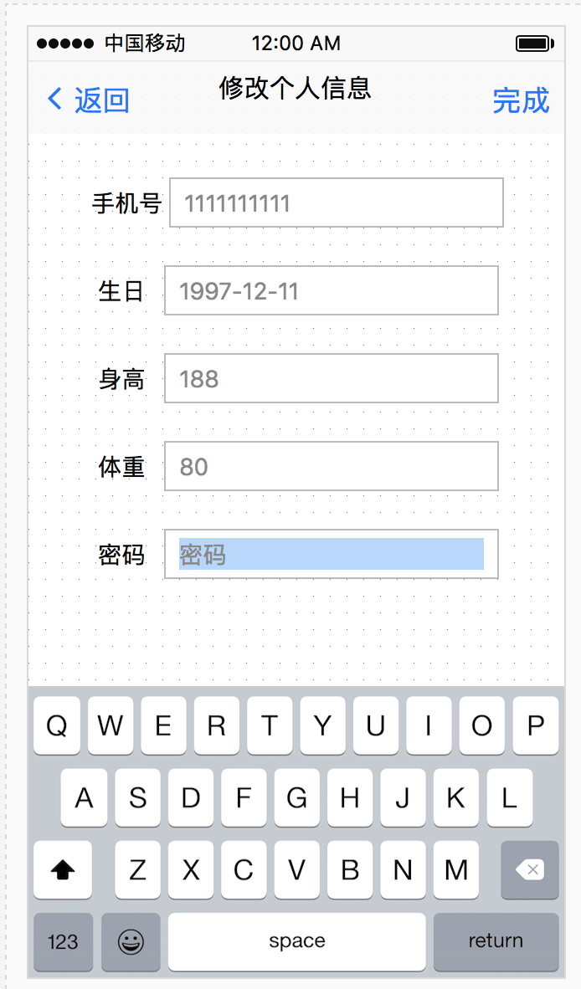

UI2.1 用户可以修改个人信息，包括手机号，生日，身高，体重和密码

UI2.2 用户输入生日时，系统自动显示弹窗提示日期格式和联想用户可能的输入

UI2.3 用户输入非法字符时，输入框变红，提示输入非法字符

UI2.4 用户点击密码框修改密码时，弹窗提示输入原密码验证

UI3 主页（今天界面）

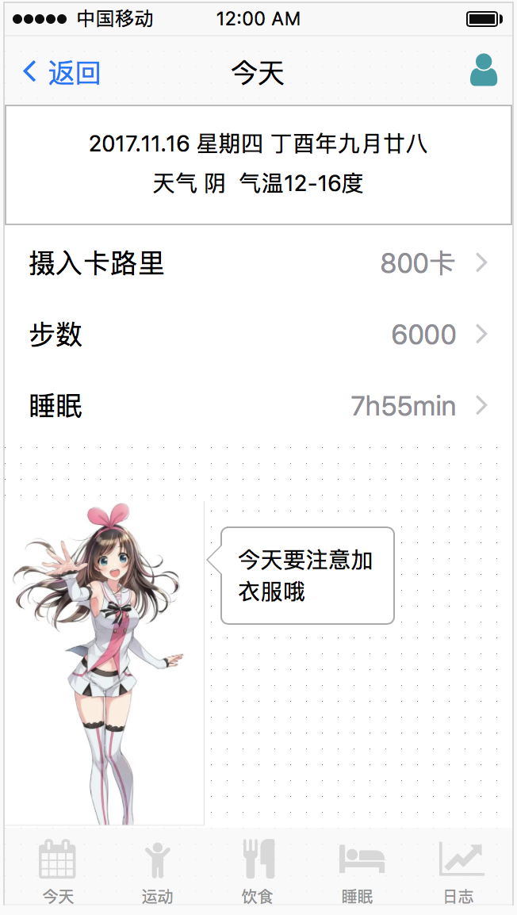

UI3.0 进入app时默认显示该页

UI3.1 顶部显示时间日期，天气，温度，每隔5s滚动切换显示穿衣指数，pm，紫外线指数，外出指数等

UI3.2 摄入卡路里，显示根据用户数输入的饮食计算出的卡路里数，如果用户当天没有输入，显示请输入饮食。用户点击之后跳转到饮食界面

UI3.3 步数一栏，显示根据传感器记录的步数，下方显示最后记录的时间，用户点击之后跳转到运动界面

UI3.4 睡眠一栏，显示根据传感器或者用户输入的睡眠时间，形式为xxhxxmin,用户点击跳转到睡眠界面

UI3.5 虚拟人物处，根据用户设置的年龄，默认生成异性的虚拟人物，弹出气泡对话tips，内容是根据天气或用户身体情况作出的小提醒，或者用户的自身身体情况，每5s轮换一次，点击的同时有交互动作并轮换tips。

UI4 运动界面

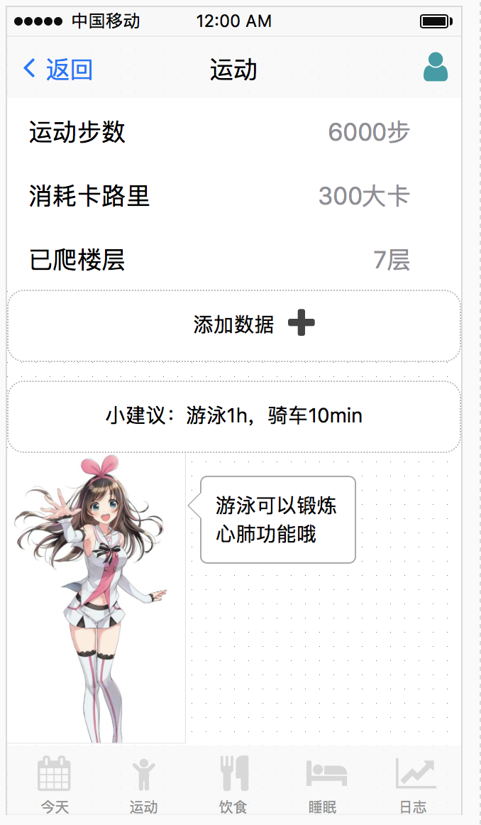

UI4.1 步数，楼层根据传感器的记录显示，同时可以根据添加的数据显示

UI4.2 消耗卡路里根据用户身体情况和步数，楼层等其他数据进行计算显示

UI4.3 用户点击添加数据，弹窗提示输入，输入完成后更新以上运动数据，同时更新小建议

UI4.5 小建议，根据用户的运动情况，标签，饮食睡眠情况综合计算进行推荐显示，运动数据更新时实时计算更新

UI4.6 虚拟人物，根据用户的运动情况，或小建议，进行运动激励/小科普/温馨提醒等，每5s轮换一次，点击有交互并且轮换tips

UI5 饮食界面

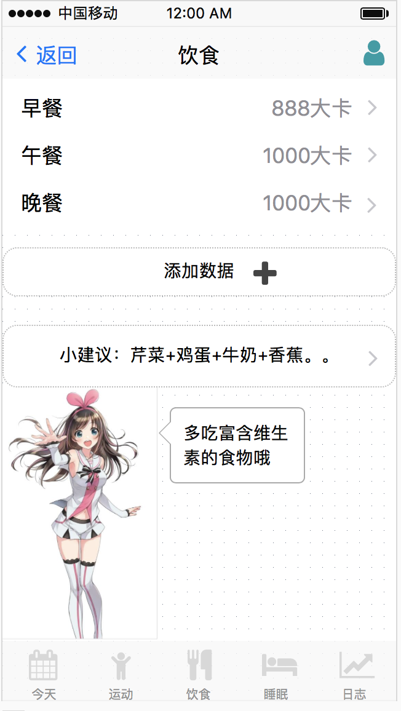

UI 5.1 早餐，午餐，晚餐界面，显示计算出的摄入的卡路里量

UI5.2 早餐，午餐，晚餐界面，点击可以输入/查看自己食用的食物，系统根据输入计算卡路里

UI5.3 用户点击添加数据时，弹出弹窗，提示用户选择食物，并自定标签，根据选择的食物计算卡路里，返回后显示在界面上

UI5.4 根据用户的饮食，标签，运动数据计算生成建议的食物或食物种类的简略信息，用户点击之后显示详细推荐信息和相关科学依据

UI5.5 虚拟人物，根据用户的饮食情况，或小建议，进行饮食推荐/小科普/温馨提醒等，每5s轮换一次，点击有交互并且轮换tips

UI6 睡眠界面

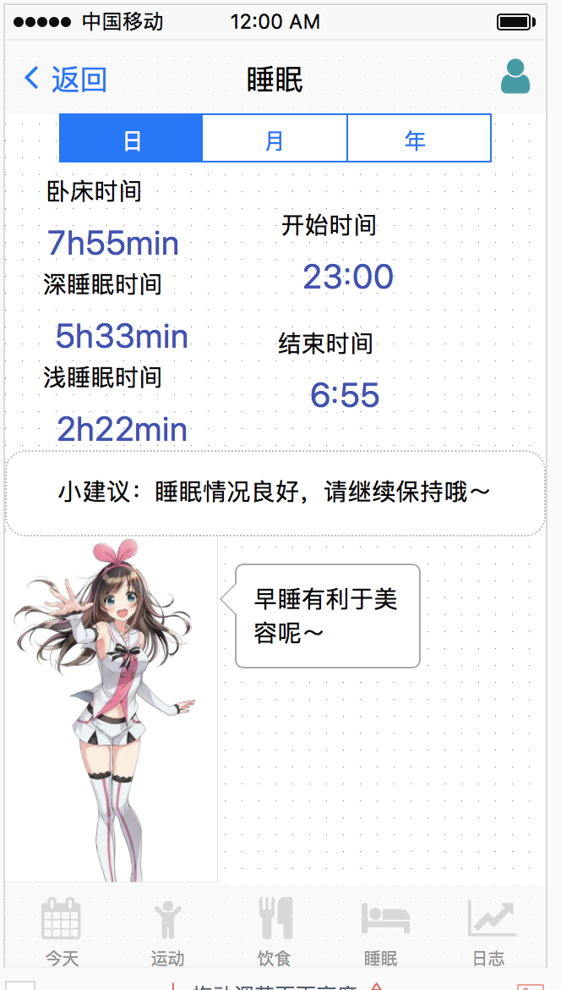

UI5.1 按照月日年显示睡眠情况

UI5.2 默认按照日显示，显示当日卧床时间，深睡眠，浅睡眠，起止时间

UI5.3 小提示根据睡眠状况进行提示

UI5.4 选择月或者年时，切换显示睡眠时间的折线图

UI5.5 虚拟人物，根据用户的睡眠情况或小建议，进行睡眠建议/小科普/温馨提醒等，每5s轮换一次，点击有交互并且轮换tips

UI6 日志界面

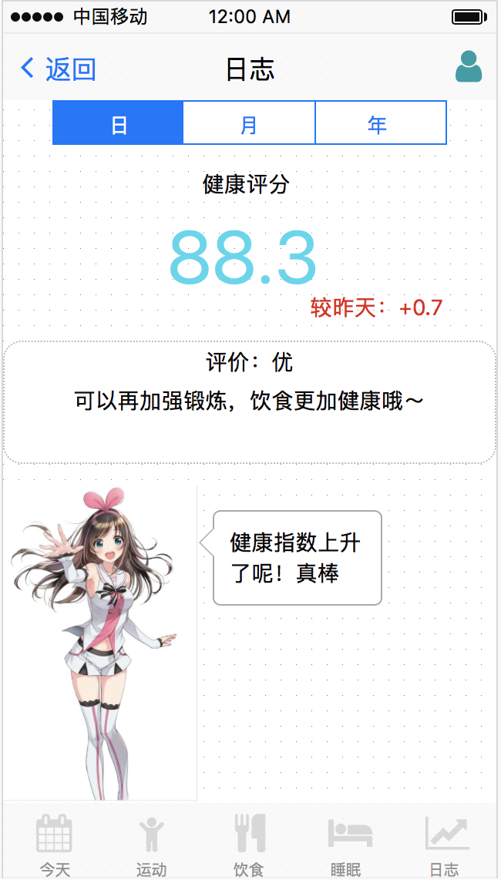

UI6.1 按照日月年显示，默认显示当日健康评分

UI6.2 健康评分部分，根据各数据综合计算评分，实时更新，并显示与昨日的对比

UI6.3 根据评分给出评价，评级氛围优，量，常，差，评价通过算法计算处表现优良的地方以及不足的地方进行评价

UI6.4虚拟人物，根据用户的健康情况和评级给出小建议，鼓励，科普知识等，每5s轮换一次，点击有交互并且轮换tips。

UI7 我的主页

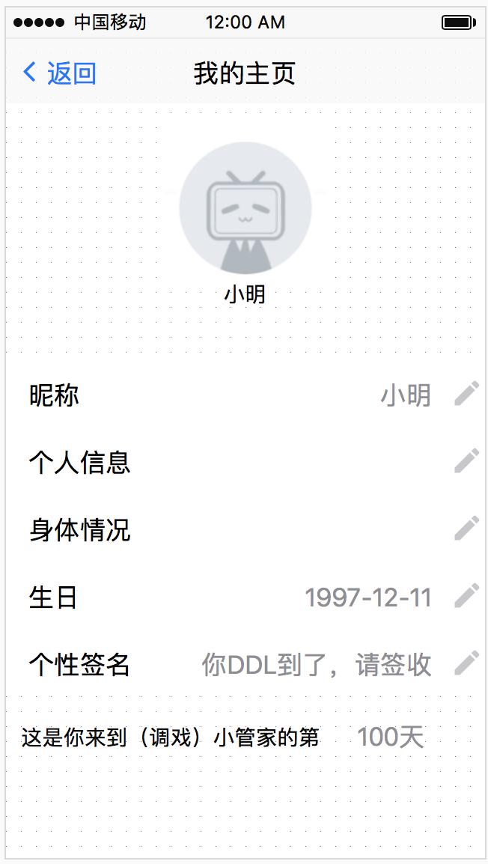

UI7.1 用户点击头像，弹出上传页面，可以自己上传头像

UI7.2 用户点击昵称旁的铅笔图标，可以修改昵称

UI7.3 用户点击个人信息旁边的铅笔图标，将会跳转到个人信息修改界面，详见UI1

UI7.4 用户点击身体情况，显示身体情况的展示/修改界面，修改完成之后返回该界面

UI7.5 用户点击修改生日，提供下拉框选择生日

UI7.6 最后一栏显示注册以来的日期

### 3.1.2 通信接口

cl: 采用短链接的http协议进行通讯,提交方式为post和get两种方式，返回的数据类型为JSON

### 3.1.3 软件接口

sl：使用SQLite作为底层数据库存储数据

## 3.2功能需求

### 1、维护个人信息

刺激相应序列

刺激：用户选择修改个人信息

响应：系统显示信息输入框，若用户已有个人信息，则在输入框中填充已有的个人信息

刺激：用户输入个人信息完毕，要求保存信息

响应：系统检查个人信息是否完整，若完整，则保存个人信息

刺激：用户选择修改小管家信息

响应：系统显示当前的小管家信息和可供用户选择的小管家列表

刺激：用户修改小管家信息

响应：系统检查小管家信息是否完整，若完整，则保存小管家信息

刺激：用户选择关闭小管家

响应：系统关闭小管家功能

|  |  |
| --- | --- |
| PersonalInfo.Input | 系统允许用户在修改个人信息时通过触控设备进行输入 |
| PersonalInfo.Input.Detail | 在用户选择修改个人信息时，系统显示个人信息可修改的内容 |
| PersonalInfo.Input.Maid | 在用户选择修改小管家信息时，系统显示可修改的内容 |
| PersonalInfo.Input.End | 在用户结束维护个人信息时，系统结束当前任务 |
| PersonalInfo.Input.Cancel | 在用户取消修改时，系统不保存此次修改内容，返回上一步 |
| PersonalInfo.Detail.Invalid | 用户输入个人信息不合法，系统提示输入错误 |
| PersonalInfo.Detail.Format | 用户输入个人信息时，系统提示输入格式 |
| PersonalInfo.Detail.Show | 系统显示用户当前的个人信息 |
| PersonalInfo.Maid.chose | 系统允许用户选择小管家不同的形象 |
| PersonalInfo.Maid.Close | 系统允许用户关闭小管家功能 |
| PersonalInfo.Maid.Open | 系统允许用户开启小管家功能 |
| PersonalInfo.Maid.Show | 系统显示小管家信息 |

### 2、查看实时推送

刺激相应序列

刺激：用户点击系统推送

响应：系统显示推送内容

刺激：用户查看推送内容

响应：系统记录并更新用户的查看记录

响应：用户需要再查看一条新的推送

刺激：系统显示新的推送内容

刺激：用户选择退出推送

响应：系统退出实时推送

|  |  |
| --- | --- |
| Push | 系统允许用户查看实时推送 |
| Push.Show | 系统显示推送内容 |
| Push.Ask | 用户选择退出时，系统向用户确认是否退出 |
| Push.More | 用户选择查看新的推送时，系统显示新的推送内容 |
| Push.End | 用户退出推送，系统更新用户的查看记录 |

### 3、查看饮食状况和饮食推荐

刺激相应序列

刺激：用户选择查看饮食状况

响应：系统显示用户基本饮食状况

刺激：用户选择查看饮食详细信息

响应：系统显示饮食详细信息

刺激：用户选择推荐饮食

响应：系统显示推荐饮食的建议

刺激：用户选择退出

响应：系统退出饮食状况，并更新用户的饮食行为信息

|  |  |
| --- | --- |
| Diet | 系统允许用户查看饮食状况和饮食推荐 |
| Diet.Show | 系统显示饮食状况 |
| Diet.Detail | 用户选择查看饮食详细信息，系统显示饮食详细信息 |
| Diet.Advice | 用户选择查看饮食推荐和建议。系统显示饮食推荐和建议 |
| Diet.Advice.Recommandation | 用户选择饮食搭配推荐，系统显示饮食搭配的推荐方案 |
| Diet.Advice.Recommandation.Chose | 用户选择需要搭配的食材，系统显示对用户选择的食材进行搭配的方案 |
| Diet.Advice.Recommandation.End | 用户选择退出查看饮食推荐，系统更新用户的饮食信息 |
| Diet.Advice.Cancel | 用户取消查看饮食推荐，系统不作记录，返回上一步 |
| Diet.Advice.Screen | 用户按自己的饮食需要筛选不同的饮食建议，系统显示对应信息 |
| Diet.Advice.End | 用户选择退出，系统更新用户的饮食信息 |

### 4、查看运动记录和运动推荐

刺激相应序列

刺激：用户选择查看运动记录和运动推荐

响应：系统显示运动记录和排名

刺激：用户选择查看运动详情

响应：系统显示运动详细记录

刺激：用户选择运动推荐

响应：系统显示运动推荐方案列表

刺激：用户选择查看详细的运动推荐方案

响应：系统显示推荐方案的详细信息和注意事项

刺激：用户退出运动记录

响应：系统更新用户运动信息

|  |  |
| --- | --- |
| Sports | 系统允许用户查看运动情况和运动推荐 |
| Sports.Show | 系统显示运动记录和排名 |
| Sports.Detail | 用户选择查看运动详情，系统显示运动详情 |
| Sports.Recommnadation | 用户选择查看运动推荐，系统显示运动的推荐方案 |
| Sports.End | 用户退出后，系统更新用户的运动信息 |
| Sports.Recommandation.Detail | 用户选择查看详细的运动建议和方案，系统显示安全注意事项和详细运动方案 |
| Sports.Recommandation.End | 用户退出后，系统更新用户的运动信息 |

### 5、查看睡眠情况

刺激响应序列

刺激：用户选择查看睡眠情况

响应：系统显示基本睡眠情况信息

刺激：用户选择查看详细睡眠情况

响应：系统显示详细睡眠情况并给出睡眠建议

刺激：用户选择采纳睡眠建议

响应：系统设置睡眠建议中的闹铃

刺激：用户选择中途退出睡眠建议

响应：系统更新用户睡眠信息

刺激：用户选择退出睡眠情况

响应：系统更新用户睡眠信息

|  |  |
| --- | --- |
| Sleep | 系统允许用户查看睡眠信息 |
| Sleep.Show | 系统显示基本睡眠情况 |
| Sleep.Detail | 系统显示用户详细睡眠情况并给出睡眠建议 |
| Sleep.End | 用户退出睡眠情况，系统更新用户睡眠情况 |
| Sleep.Detail.Adopt | 用户采纳睡眠建议，系统设置对应闹铃 |
| Sleep.Detail.End | 用户退出详细睡眠情况，系统更新用户睡眠情况 |
| Sleep.Detail.Cancel | 用户中途退出睡眠建议，系统更新用户睡眠信息，不设置闹铃 |

### 6、查看健康总体情况

刺激相应序列

刺激：用户选择查看健康总体情况

响应：系统显示健康总体情况并给出健康评估和保健建议

刺激：用户选择查看保健建议

响应：系统显示详细保健建议

刺激：用户退出详细保健建议

响应：系统更新用户的使用记录和偏好

|  |  |
| --- | --- |
| Health | 系统允许用户查看健康总体情况 |
| Health.Show | 系统显示健康总体情况，健康评估和保健建议 |
| Health.Advice | 用户选择查看保健建议，系统显示详细保健建议 |
| Health.Advice.End | 用户退出详细保健建议，系统更新用户的使用记录和偏好 |

### 7.记录用户数据

刺激响应队列

刺激：用户选择记录用户数据

响应：系统显示用户生理数据

刺激：用户选择记录生理数据

响应：系统提示用户选择心情，饮食，运动，疾病，睡眠

刺激：用户选择心情

响应：系统显示心情标签

刺激：用户记录心情

响应：系统保存用户心情数据，返回上一步

刺激：用户选择饮食状况

响应：系统显示饮食标签

刺激：用户选择搜索饮食标签

响应：系统显示对应饮食标签

刺激：用户选择饮食标签并保存

响应：系统记录用户饮食信息

刺激：用户选择记录运动

响应：系统显示运动标签

刺激：用户选择运动标签并保存

响应：系统记录用户运动信息

刺激：用户选择记录疾病状况

响应：系统显示疾病标签

刺激：用户选择搜索疾病

响应：系统显示对应疾病标签

刺激：用户选择疾病标签并保存

响应：系统记录疾病状况

刺激：用户选择记录睡眠状况

响应：系统显示睡眠时间输入框

刺激：用户输入睡眠时间并保存

响应：系统记录睡眠状况

|  |  |
| --- | --- |
| Data | 系统允许用户记录各项生理数据 |
| Data.Show | 系统显示用户总体生理数据和上一次记录的时间 |
| Data.Mood | 用户选择记录心情，系统显示心情标签 |
| Data.Diet | 用户选择记录饮食状况，系统显示饮食标签 |
| Data.Sports | 用户选择记录运动状况，系统显示运动标签 |
| Data.Disease | 用户选择记录疾病状况，系统显示疾病标签 |
| Data.Sleep | 用户选择记录睡眠情况，系统显示睡眠时间输入框 |
| Data.End | 用户结束记录数据，系统更新用户的生理数据和记录时间 |
| Data.Mood.Chose | 系统允许用户选择心情标签来记录心情数据 |
| Data.Mood.Cancel | 用户中途退出，系统返回上一步 |
| Data.Mood.End | 用户退出记录心情，系统保存心情数据 |
| Data.Diet.Chose | 系统允许用户选择饮食标签来记录饮食数据 |
| Data.Diet.Search | 用户选择搜索食物，系统显示搜索列表 |
| Data.Diet.Search.Input | 系统允许用户输入食物名来搜索食物 |
| Data.Diet.Cancel | 用户中途退出，系统返回上一步 |
| Data.Diet.End | 用户退出记录饮食数据，系统保存饮食数据 |
| Data.Sports.Chose | 系统允许用户选择运动标签来记录运动数据 |
| Data.Sports.Input | 系统允许用户输入运动时间 |
| Data.Sports.Cancel | 用户中途退出，系统返回上一步 |
| Data.Sports.End | 用户退出记录运动数据，系统保存运动数据 |
| Data.Disease.Chose | 系统允许用户输入疾病名来搜索疾病 |
| Data.Disease.Search | 用户选择搜索疾病，系统显示搜索列表 |
| Data.Disease.Search.Input | 系统允许用户输入疾病名来搜索疾病 |
| Data.Disease.Cancel | 用户中途退出，系统返回上一步 |
| Data.Disease.End | 用户退出记录疾病数据，系统保存疾病数据 |
| Data.Sleep.Input | 系统允许用户输入睡眠时间 |
| Data.Sleep.Cancel | 用户中途退出，系统返回上一步 |
| Data.Sleep.End | 用户退出记录睡眠数据，系统保存睡眠数据 |

### 8.与系统管家交流

刺激响应队列

刺激：用户进入与小管家交流页面

响应：系统显示小管家形象和聊天窗口

刺激：用户输入对话内容

响应：系统显示小管家回应的对话内容

刺激：用户选择查看聊天记录

响应：系统显示聊天记录

刺激：用户搜索聊天记录

响应：系统显示搜索结果

刺激：用户退出交流页面

响应：系统根据用户的对话，更新用户的心情数据和健康数据

|  |  |
| --- | --- |
| MaidTalk.Show | 系统显示小管家形象和聊天窗口 |
| MaidTalk.Input | 系统允许用户输入文字 |
| MaidTalk.Input.Mic | 系统允许用户通过语音输入文字 |
| MaidTalk.ChatHistory | 用户选择查看聊天记录，系统显示聊天记录 |
| MaidTalk.ChatHistory.Search | 用户选择搜索聊天记录，系统显示搜索结果 |
| MaidTalk.ChatHistory.Search.Input | 系统允许用户输入搜索内容 |
| MaidTalk.Reply | 用户发出消息后，系统显示回应信息 |
| MaidTalk.End | 用户退出后，系统更新用户的心情数据和健康数据 |

### 9.查看健康日志

刺激响应队列

刺激：用户选择查看健康日志

响应：系统显示总体健康日志

刺激：用户选择查看运动日志

响应：系统显示运动日志

刺激：用户选择查看饮食日志

响应：系统显示饮食日志

刺激：用户选择查看睡眠日志

响应：系统显示睡眠日志

|  |  |
| --- | --- |
| Log.Show | 用户选择查看健康日志，系统显示总体健康日志 |
| Log.Sports | 用户选择查看运动日志，系统显示运动日志 |
| Log.Diet | 用户选择查看饮食日志，系统显示饮食日志 |
| Log.Sleep | 用户选择查看睡眠日志，系统显示睡眠日志 |

### 10.更新数据库和算法

刺激响应队列

刺激：系统管理员需要更新数据库和算法

响应：系统显示数据页面

刺激：系统管理员修改数据并保存

响应：系统更新新数据库

刺激：系统管理员选择回退上一个数据库版本

响应：系统回退到上一个数据库版本

|  |  |
| --- | --- |
| UpdateDB.Show | 系统管理员需要更新数据库和算法，系统显示数据页面 |
| UpdateDB.Input | 系统允许系统管理员输入新数据 |
| UpdateDB.Back | 系统管理员选择回退版本，系统回退到上一个数据库版本 |
| Update.End | 系统管理员退出，系统保存此次更新内容和日志 |
| Update.Cancel | 系统管理员中途退出，系统不保存更新内容 |

## 3.3 非功能需求

### 3.3.1 安全性

Safety1:系统按照身份区分访问权限

1. 用户拥有更改个人信息，昵称，密码，身体数据，查看健康数据，推荐等功能
2. 系统管理员拥有录入算法，更新数据库，查看用户账户等功能

Safety2:进入时强制要求登陆或注册，非授权用户无法查看除注册登陆以外的任何界面

Safety3:采用的健康算法应该为原创，或者得到过主创者的授权

Safety4:用户的身体信息应保密存储，除用户自身外其他人不可见

### 3.3.2 可维护性

Modifiability1:如果需要更新算法，需要在10分钟内完成，并在5分钟内同步到上线用户的终端中

Modifiability2:如果导入新的健康数据，需要在3秒内完成

### 3.3.3 易用性

Usability1:所有界面都应在3次点击或手势之内跳转到达

Usability2:支持左划回退手势

Usability3:用户均能在一小时内熟悉基本功能并完成基本身体信息的录入

### 3.3.4 可靠性

Reliability1:终端进行网络通信时，若网络故障或网络状态不佳，系统不能出现故障

Reliability1.1：客户端进行3次重连，每次2秒，期间客户端以离线模式运行

Reliability1.1.1：若连接成功，转入在线模式继续运行

Reliability1.1.2：若连接失败，提示用户进行离线模式，并每隔30秒尝试连接，10次失败后连接间隔提升到1分钟

Reliability2:客户端发生意外崩溃后，应该保存用户填写的信息在本地，然后尝试重启客户端

### 3.3.5 业务规则

BR1:如果用户没有指定性别，默认为男

BR2:用户登录过程中输入密码错误超过5次，锁定账户3分钟

BR3:食物卡路里上限为10000大卡当用户输入的摄入食物超过10000大卡时，系统锁定继续输入，提示请检查输入

BR4:运动步数有效计算的配速为12km/h以下

### 3.3.6 约束

IC1；系统提供分布式服务器和多个客户端

IC2: 客户端采用android以及swift开发，服务器采用java开发

IC3：系统开发迭代周期为一个月，预计采取三个迭代

IC4: 采用分层模型进行开发

## 3.4 数据需求

### 3.4.1 数据定义

DR1:系统需要存储用户创建以来每一日的健康评分，以及近三月每一日的详细健康数据

DR2:系统内置大量健康推荐算法，后期可以继续添加

DR3:用户详细信息以及密码等基本信息采取加密存储

### 3.4.2 默认数据

Default1：默认用户性别为男

Default2：根据用户性别不同，男性用户默认身高175，体重70kg，女性用户默认身高160，体重50kg

Default3: 睡眠，步数，饮食未得到输入时均默认为0

Default4: 默认开启虚拟人物，可以在设置中取消

### 3.4.3 数据格式需求

Format1:用户昵称可以包含中文字符，数字，字母，不超过9个字符

Format2:日期格式为yyyy.mm.dd

Format3:身高单位为cm，体重单位为kg

Format4:卡路里精确到小数点后两位，运动距离精确到小数点后一位

Format5:密码只能包含数字和字符，长度在6到20位

## 3.5 其他需求

install1:要求安装环境位android4.0以上，ios10以上

install2:初次使用时要进行新手引导